
Půjčovna lokomotiv

KIV/DB1 – Semestrální práce
student: Mukanova Zhanel
studijní číslo: A16B0087P
email: mukanova@students.zcu.cz
datum: 09.12.2017


Databázové systémy I

zimní semestr
2017/2018

Jméno a příjmení: Mukanova Zhanel Osobní číslo: A16B0087P

Kontaktní e-mail: mukanova@students.zcu.cz Orion login: mukanova

Obor/kombinace: Informatika Rok studia: 2.

Název práce: Půjčovna lokomotiv

Půjčovna lokomotiv která má zaměstnance a zákazníky. Zákazníky nebo návštěvníci mohou přidávat příspěvky k lokomotivám a lokomotiva může mít příspěvky od několika zákazníků/návštěvníků. Každá lokomotiva má svou řadu a od každé řady zákazník může mít několik lokomotiv.

Při řešení mého zadání chci použít (ponechte tu variantu, kterou chcete použít):

SŘBD MySQL na KIVu (společná databáze a sdílený účet)

Stručně slovně popište maximálně 2 vhodné dotazy (nepovinná část):

Vyplněný formulář zadání semestrální práce ve formátu PDF a odpovídající návrh relačního modelu exportovaného do formátu PDF odevzdejte na Portál ZČU ve formě archivu nejpozději do 29. října 2017.

Mezní termín odevzdání a předvedení semestrální práce je 16. únor 2018 do 12:00. Tento termín platí též pro zisk zápočtu.

Schválený datový model
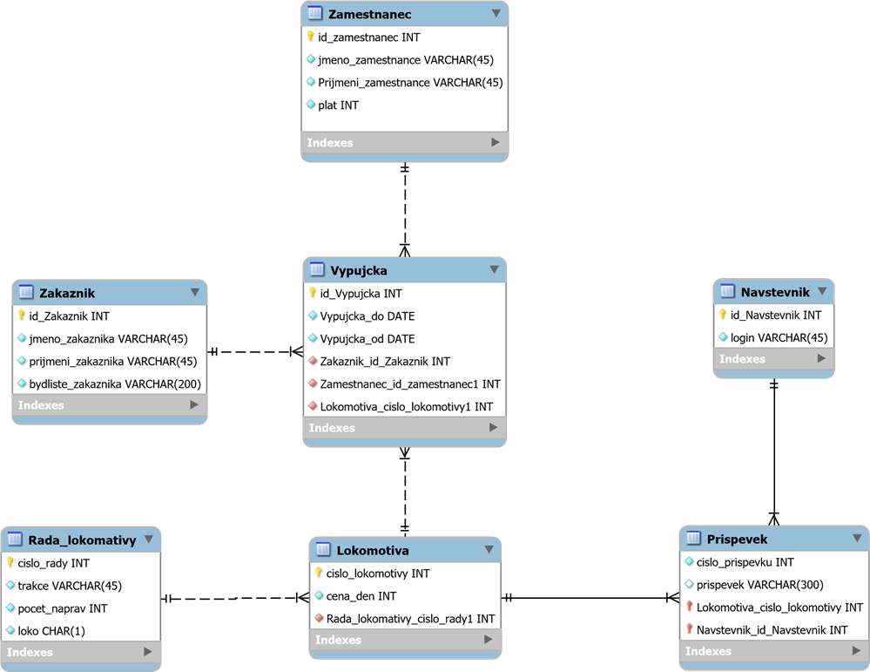

Popis zadání semestrální práce.

Půjčovna lokomotiv která má zaměstnance a zákazníky. Zákazníky nebo návštěvníci mohou přidávat příspěvky k lokomotivám a lokomotiva může mít příspěvky od několika zákazníků/návštěvníků. Každá lokomotiva má svou řadu a od každé řady zákazník může mít několik lokomotiv

Dotazy.

Dotaz 1:

Zákazníci, kteří mají půjčenou lokomotivu ve zvoleném dni (2017-08-30). Vypíše se tabulka (Obrázek 1) zákazníků, s informacemi: jméno a příjmení zákazníka, jeho ID v databázi, a ID výpůjčky o kterou se jedná a číslo lokomotivy.

SELECT Zakaznik.jmeno_zakaznika, Zakaznik.prijmeni_zakaznika, Vypujcka.id_Vypujcka, Zakaznik.id_Zakaznik, Vypujcka.Lokomotiva_cislo_lokomotivy1
FROM pujcovna.Zakaznik, pujcovna.Vypujcka
WHERE Vypujcka.Zakaznik_id_Zakaznik = Zakaznik.id_Zakaznik
AND '2017-08-30' BETWEEN Vypujcka_od AND Vypujcka_do;

Obrázek 1: Dotaz č.1
Dotaz 2:

Příspěvky o lokomotivách zvoleného čísla (7513435). Výsledkem je tabulka (Obrázek 2) s obsahem příspěvků lokomotiv zvoleného čísla a jménem návštěvníků, který ten příspěvek napsal.

SELECT Prispevek.prispevek, Prispevek.Lokomotiva_cislo_lokomotivy, Navstevnik.login
FROM pujcovna.Prispevek, pujcovna.Navstevnik
WHERE Lokomotiva_cislo_lokomotivy = '7513435' AND Navstevnik_id_Navstevnik = id_Navstevnik;

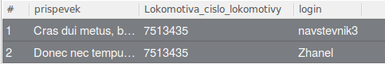
Obrázek 2: Dotaz č.2
Dotaz 3:

Počet lokomotiv zvolené řady (742). Výsledkem je počet lokomotiv zvolené řady (Obrázek 3).

SELECT count(*) Rada_lokomativy_cislo_rady1
FROM pujcovna.Lokomotiva
WHERE Rada_lokomativy_cislo_rady1 = '742';

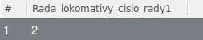
Obrázek 3: Dotaz č.3
Dotaz 4:

Lokomotivy zvolené řady (742). Výsledkem je tabulka s čísly lokomotivy (Obrázek 4).

SELECT Lokomotiva.cislo_lokomotivy
FROM Lokomotiva
WHERE Lokomotiva.Rada_lokomativy_cislo_rady1 = '751';

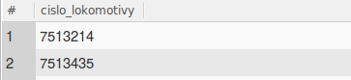
Obrázek 4: Dotaz č.4
Sled příkazů, ověřující správnost modelu

Scenář 1:

Využiji dotaz č.4, který vypisuje všechny lokomotivy řady 751:

SELECT Lokomotiva.cislo_lokomotivy
FROM Lokomotiva
WHERE Lokomotiva.Rada_lokomativy_cislo_rady1 = '751';

Tabulka před změnou informací v databázi:

Obrázek 5: Dotaz č.4

Přidám novou lokomotivu do tabulky Lokomotiva s číslem řady 751:

INSERT INTO Lokomotiva VALUES ('7513698', 2500, 751);

Položím databázi stejný dotaz č.4 a výsledkem bude následující tabulka (Obrázek 6).
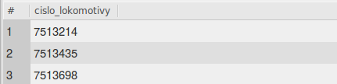
Obrázek 6: Dotaz č.4
V tabulku na 3 řádek přibyla nová lokomotiva s číslem 7513698.

Scenář 2:

Využiji příkaz, který vypiše kdy bude půjčena lokomotiva určitého čísla:

SELECT Zakaznik_id_Zakaznik, Vypujcka_od , Vypujcka_do
FROM pujcovna.Vypujcka
WHERE Lokomotiva_cislo_lokomotivy1 = '7513435';

Výsledkem před změnou informací v databázi:

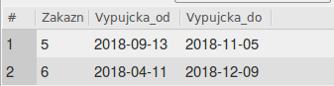
Obrázek 7
Využiji příkaz UPDATE, pro změnu čísla lokomotivy u zákznika s id = 6:

UPDATE pujcovna.Vypujcka
SET Lokomotiva_cislo_lokomotivy1 = '7493344'
WHERE Zakaznik_id_Zakaznik = 6;

A znovu položím stejný příkaz, výsledkem bude tabulka:

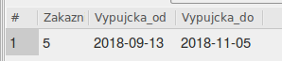
Obrázek 8
Scenář 3:

Využiji dotaz č.3, který vypisuje kolik existuje lokomotiv určité řády:

SELECT count(*) Rada_lokomativy_cislo_rady1
FROM pujcovna.Lokomotiva
WHERE Rada_lokomativy_cislo_rady1 = '742';

Výsledkem před změnou informací v databázi:

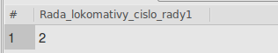
Obrázek 9
Přidám novou lokomotivu s číslem 742 do tabulky Lokomotiva příkazem:

INSERT INTO pujcovna.Lokomotiva VALUES ('7429789', 1875, 742);

A znovu položím stejný dotaz č3, výsledkem bude tabulka:

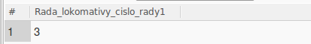
Obrázek 10
Závěr
Vytvoření databáze pro půjčovnu lokomotiv, není složitá úloha a proto jsem rozhodla ji zpracovat. Přišlo mi to zajímavé a poznávací protože nyní chápu jak fungují databáze.

